３学年だより Friends~ 3rd season~ 第３１号より
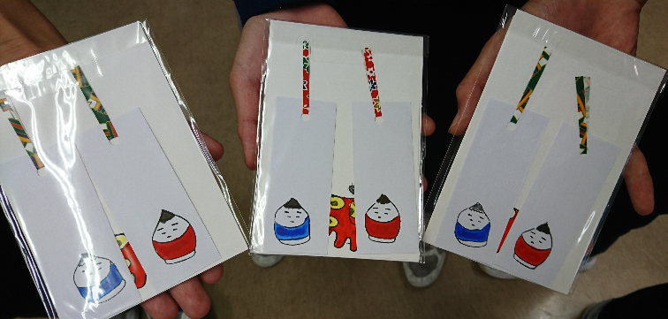

プレゼントをいただきました♪

- 社会福祉法人「天心会」様から３年生にプレゼントを いただきました。施設の利用者の皆さんが手作りした ポストカードとしおりです。今年は３年生も高郷町の 「かたくり荘」にボランティアに行きましたが、これか らもこのような触合いを大切にしていきたいですね。

